PŘÍKLADY – ZÁVISLOSTI, VZTAHY, PRÁCE S DATY
21. 3. 2019

Příklad 1
Doplň chybějící číslo v tabulce.
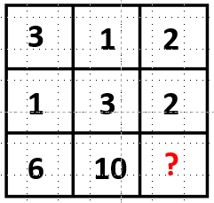

Příklad 2

Je dána řada písmen, která se stále s jistou pravidelností opakují: MTAMTAMTAMTAMTA …
Které písmeno je na 28., 159. a 311. místě?

1 | 2 | 3 | 4 | 5 | 6 | 7 | 8 | 9 | 10 | 11 | 12 | 13 | 14 | 15 | 16 | 17 | 18 | 19
M | T | A | M | T | A | M | T | A | M | T | A | M | T | A | M | T | A | M

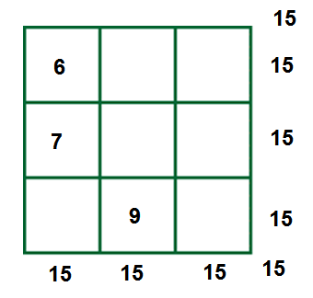
Příklad 3
Doplň do čtverce čísla od jedné do devíti tak, aby součet ve všech řádcích, sloupcích i úhlopříčkách byl roven 15.

Příklad 4
Kuličky v každé ze čtyř šedivých mističek mají stejnou hmotnost, a to 9 kg. Urči, jakou hmotnost má malá, střední a velká kulička.


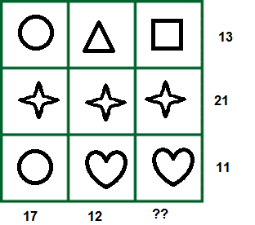
Příklad 5
Na obrázku má každý symbol určitou číselnou hodnotu. Pod sloupcem nebo na konci řádku je uveden součet těchto hodnot. Které číslo doplníte místo otazníku?

Příklad 6
Třída 4. B zjišťovala polední teploty v pěti za sebou následujících dnech. Kromě teploty naměřené ve čtvrtek jsou všechny údaje zaznamenány v grafu. Stejný pokles polední teploty, který byl zaznamenán z pondělí na úterý, nastali ze čtvrtku na pátek. Jak se změnila polední teplota ze středy na čtvrtek?
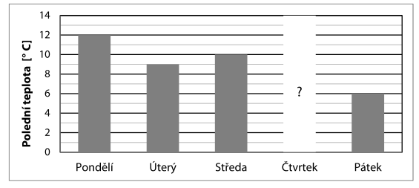

Příklad 7
Martin má v peněžence 13 pětikorun a 21 dvoukorun, Petr má v peněžence 20 pětikorun a 3 koruny. Kolik Kč musí Martin Petrovi dát, aby měli oba stejně?

Příklad 8
Každý žák páté třídy si objednal časopis za 36 korun. Třída má za časopisy zaplatit celkem 720 korun. Někteří žáci již peníze přinesli, takže je zatím vybráno 288 korun. Vypočtěte, kolik žáků páté třídy peníze na časopis dosud nepřineslo.

Příklad 9
V řadě cvičenců stojí vždy tři chlapci a potom dvě dívky, dále zase tři chlapci a potom dvě dívky a tak dále. Urči, jestli na 49. místě, 117. místě a 183. místě stojí chlapec nebo dívka.
Příklad 10
V grafu je znázorněno množství odevzdaného sběrového papíru v kg. Papír odevzdávali žáci všech 5. tříd školy. V grafu chybí množství papíru odevzdané chlapci 5.C.
Třídy 5. A a 5. B odevzdaly dohromady dvakrát více papíru než třída 5. C.
Kolik papíru odevzdali chlapci z 5. C?

Příklad 11
Koupaliště navštívilo celkem od pondělí do pátku dvakrát více osob než během víkendu (sobota a neděle). Přitom v sobotu bylo na koupališti o 30 osob více než v neděli.
Kolik osob navštívilo koupaliště v sobotu?

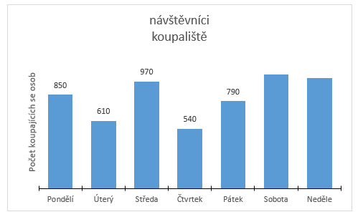

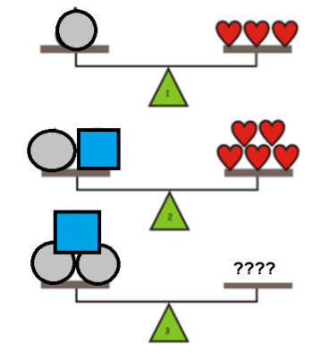
Příklad 12
První a druhá váha jsou v rovnováze. Kolik srdcí patří na misku třetí váhy, aby byla také v rovnováze?

Příklad 13
Alena slepila těleso z osmi krychliček.
Při slepování dvou krychliček se natře lepidlem vždy jen jedna stěna jedné z obou krychliček.
Kolik stěn Alena při lepení tělesa natřela lepidlem?
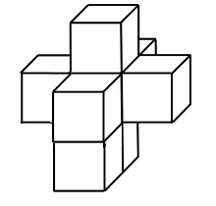

Příklad 14
Na každé stěně hrací kostky je napsáno jedno z čísel 1, 2, 3, 4, 5 nebo 6. Součet čísel na protějších stěnách hrací kostky je vždy 7, tedy proti číslu 1 je 6, proti 3 je 4 a proti 5 je 2.
Honza postavil z osmi hracích kostek stavbu. Všechny kostky natočil stejně, a to tak, že nahoře je číslo 1, vpředu 5 a vpravo 3.
Kolik čísel je napsáno na povrchu stojící stavby?
Jaký je součet všech čísel na povrchu stojící stavby?
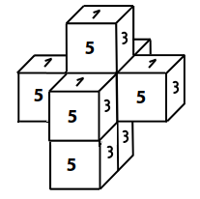

Příklad 15
Těleso na obrázku je složeno z devíti stejně velkých krychlí.
Každé situaci přiřaďte odpovídající obrazec (A – E).
- Pohled na těleso zepředu ………
- Pohled na těleso shora ……..
- Pohled na těleso zprava …….,

